

Projekt z przedmiotu Wprowadzenie do Baz Danych

Temat: Miejskie przedsiębiorstwo tramwajowe – etap 2

Jakubiec Bartłomiej

Banulski Kamil

I. Wykorzystana technologia – JDBC

JDBC- jest to interfejs oprogramowania, który umożliwia aplikacjom napisanym w języku Java połączenie się z bazą danych poprzez odpowiednie sterowniki. Wyróżniamy cztery sterowniki JDBC:

1. JDBC-ODBC bridge driver

- Funkcje JDBC (ich wywołania) tłumaczone są na wywołania funkcji ODBC.

-Klient powinien zainstalować dodatkowe oprogramowanie

2.) Java plus native code driver:

-Sterownik został napisany w języku Java, do komunikacji z SZBD potrzebujemy jednak dodatkowego sterownika

-Klient powinien zainstalować dodatkowe oprogramowanie

3JDBC-Net pure Java driver

-Klient nie musi instalować dodatkowego oprogramowania

-Wywołania JDBC są tłumaczone na niezależny od SZBD protokół, które są przetwarzane przez pośredni komponent  
-Sterownik łączy się z serwerem pośredniczącym

4.)Proprietary protocol pure Java Driver (thin)

- Bezpośrednie połączenie z SZBD

-Klient nie musi wykorzystywać dodatkowego oprogramowania

II. Nawiązanie połączenia z bazą danych

W naszej aplikacji utworzona została klasa Laczenie, zawierająca funkcję polaczenieBaza, zwracająca typ Connection. Połączenie z bazą nawiązywane jest na porcie 1521 za pomocą funkcji getConnection(). Połączenie to jest obiektem który funkcja polaczenieBaza() zwraca.

W naszej aplikacji połączenie z bazą danych ma następującą postać:

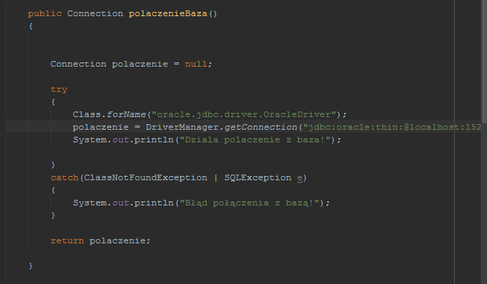

III. Składanie zapytań do bazy danych

Aby złożyć zapytanie, należy utworzyć obiekt klasy Statement, na którym możemy wywołać funkcje jak np.: executeQuery(), executeUpdate(), execute().

Rezultat zapytania zapisywany jest w obiekcie klasy ResultSet. Dostęp do danych w obiekcie typu ResultSet uzyskiwany jest przy pomocy funkcji next(), za pomocą których poruszamy się po rekordach obiektu typu ResultSet.

W naszej aplikacji składanie zapytań do bazy danych przybiera przykładową postać:

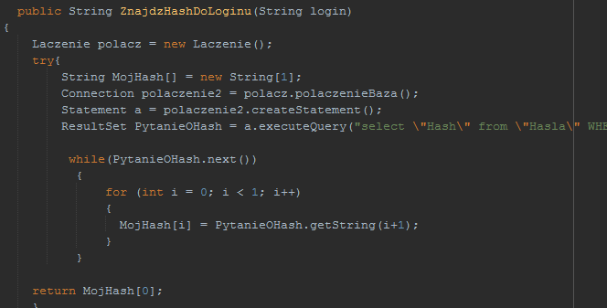

IV. Środowisko i narzędzia

Nasza aplikacja napisana została w środowisku NetBeans 8.2, utworzyliśmy projekt typu JavaApplication. W stworzeniu graficznego interfejsu użytkownika pomogło nam narzędzie Palette, znajdujące się w NetBeans. Aby komunikować się z bazą danych zastosowaliśmy sterownik typu 4(thin).

V. Działanie aplikacji – perspektywa motorniczego

Po uruchomieniu aplikacji użytkownikowi wyświetla się ekran logowania:

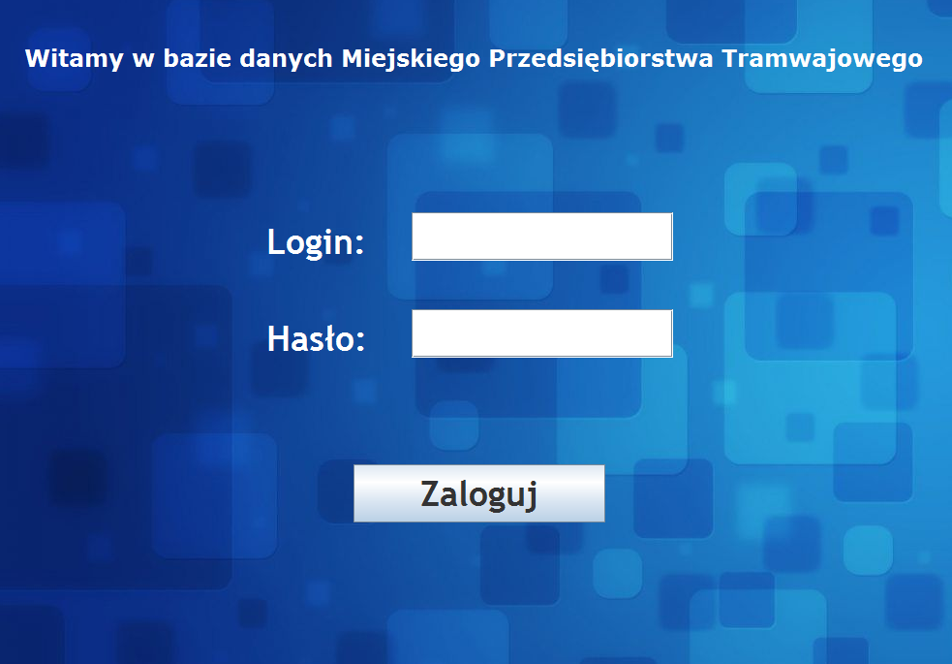

Loginami są E-maile użytkowników, które odgórnie zostały przyporządkowane każdemu użytkownikowi. Warto zwrócić uwagę, iż w bazie danych nie przetrzymywane są hasła, a jedynie skróty haseł MD-5 po to aby zapewnić bezpieczeństwo aplikacji. W momencie wpisania hasła następuje porównanie hashu MD-5 wynikającego z wpisanego hasła oraz hashu MD-5 znajdującego się w bazie danych, jeśli są one sobie równe i login też się zgadza, zostajemy zalogowani.

Aplikacja obsługuje dwie perspektywy: Dyrektora oraz motorniczego. Po zalogowaniu się na konto motorniczego oczom ukazuje się widok:

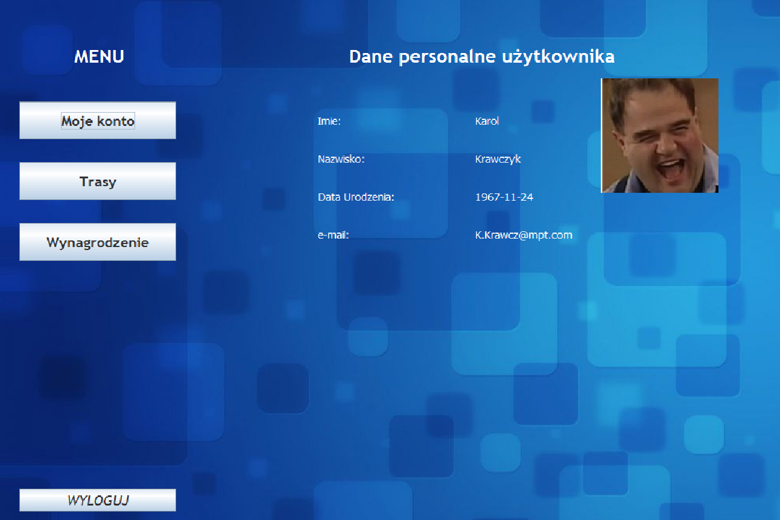

Motorniczy ma także możliwość obejrzenia swoich ostatnich odbytych tras oraz tras, które dopiero odbędzie

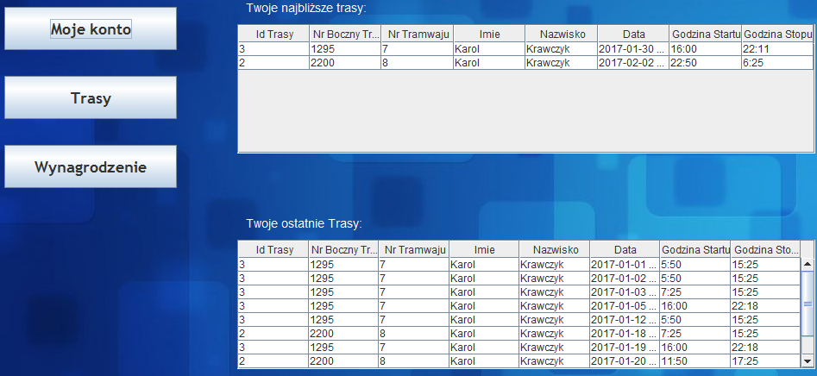

Motorniczy ma także możliwość sprawdzenia swojego wynagrodzenia:

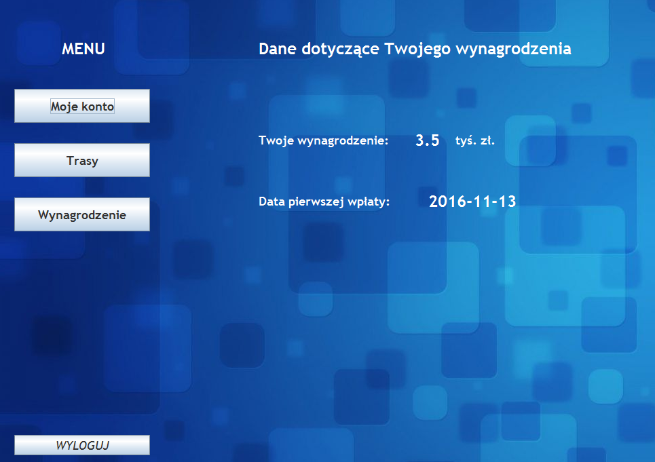

V. Działanie aplikacji – perspektywa dyrektora

Aplikacja umożliwia wylogowanie się z danego konta, możemy teraz zalogować się na konto dyrektor aby pokazać oferowane funkcjonalności:a, aby pokazać oferowane funkcjonalności:

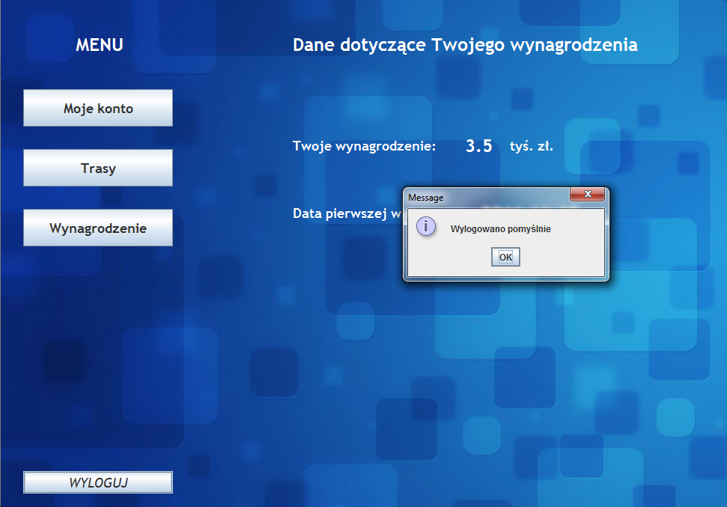

Panel dyrektora, poza funkcjonalnościami oferowanymi w perspektywie motorniczego oferuje także możliwość dodawania, modyfikowania oraz usuwania informacji z bazy danych:

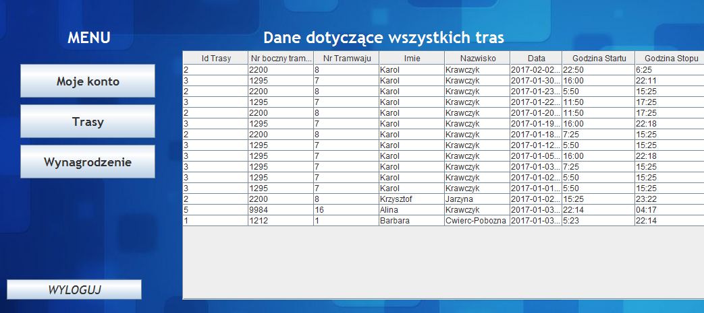

Aplikacja obsługuje możliwość dodawania, usuwania oraz modyfikacji danych:

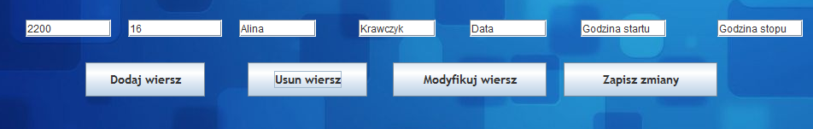

Dane w aplikacji poddane są odpowiedniej walidacji, np. jeśli chcemy do obsługi tras wprowadzić nieistniejącego pracownika:

